下面介绍一款mongoDB的界面管理工具 mongo VUE (高于1.3版本需要注册激活)

下面给个主界面：

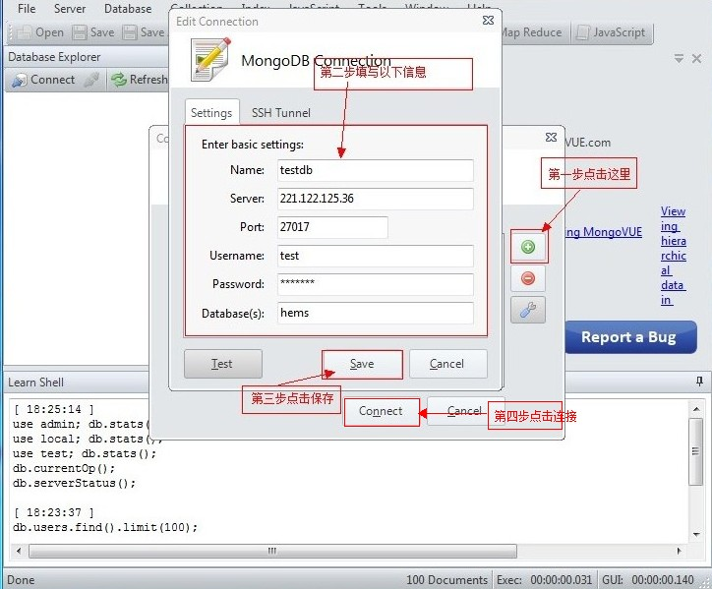

进去之后选择刚才创建连接的名下面会出现hems数据库，hems数据库中的集合存放在Collections下面。选择一个表进行（CURD）

增加文档 ：

右击集合名选择Insert Document 填写的数据以json格式录入。

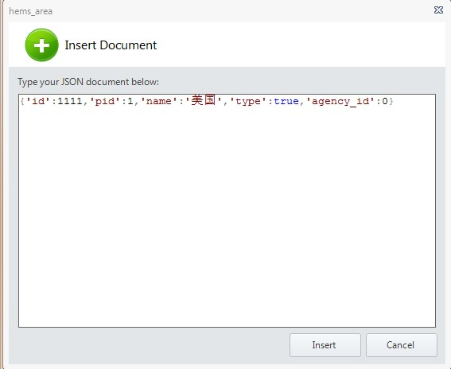

查看文档：

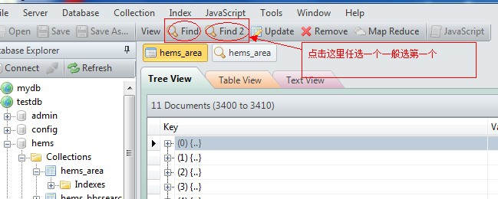

这里我选的第一个find查找刚才添加的文档

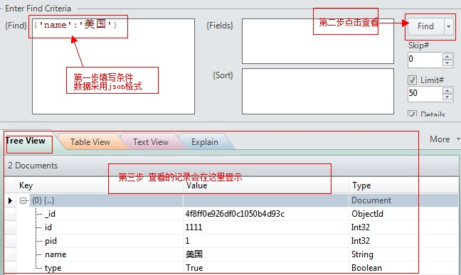

上面的fields可以填写查询的字段，注意格式也是json 如{‘id’:1,’name’:1}表示查询结果只显示这两个字段；

sort用法同fields 里面也是json格式 ，表示排序，如{‘name’:1,’id’:-1}

右边的skip表示跳过前面多少个文档数目，limit表示取多少文档记录。

修改文档：

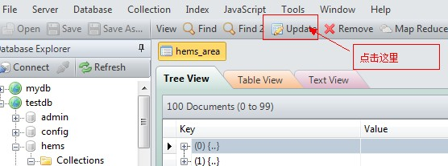

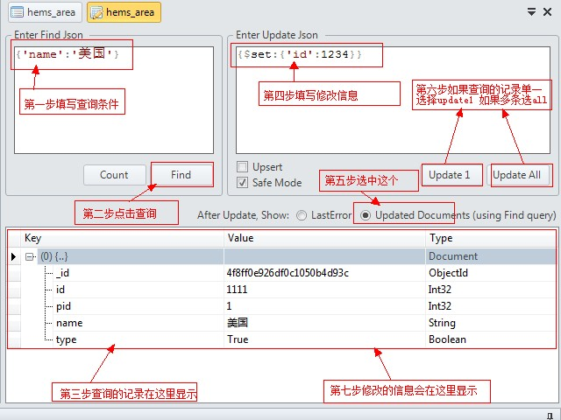

删除文档：

选择要删除的文档右键Remove